Экскурсия по школьному музею
Музей – это дверь в прошлое и окно в будущее.
Любой музей есть память о веках.
Творенья от начала мирозданья,
любое человечества сознанье
в картинах, письменах, стихах…
Мы, дети, - будущее нашего общества. И если мы хотим вырасти достойными гражданами своей страны, то должны делать важное и нужное для неё: уважать и соблюдать законы государства, выполнять свои обязанности, быть активным в общественной жизни, беречь и умножать богатства родного края, а самое главное - быть патриотами своей Родины. А что значит быть патриотом своей Родины? А это значит - знать свою историю, любить свою малую Родину, уважать своих предков и помнить тех, кто подарил нам жизнь и беззаботное детство. И в этом нам поможет школьный музей, где мы узнаём историю своей страны и своей школы, особенности быта и обычаи своего народа, знакомимся с жизнью ветеранов Великой Отечественной войны. Ведь не зря говорят, что без прошлого, нет будущего.
Вот такой школьный музей есть в ГБОУ СОШ им.Н.С. Доровского с. Подбельск В нём представлено четыре экспозиции, и каждая из них по – своему уникальна.
«Мордовская изба» представляет собой небольшую комнату, в которой стоит печь. Около печи расположены предметы быта мордвы конца 19 - 20 веков, потому что крестьянский дом трудно было представить без многочисленной утвари. Это чугунный утюг для глажки белья, деревянная маслобойка, стиральная доска, ухваты, чугуны разных размеров, в которых готовились различные каши, щи, прихватки для сковородок, инструменты… Большая часть посуды и утвари изготовлялась из дерева, лыка, глины...
Но самое интересное – это красный угол, в котором висят иконы, украшенные вышитыми полотенцами
. 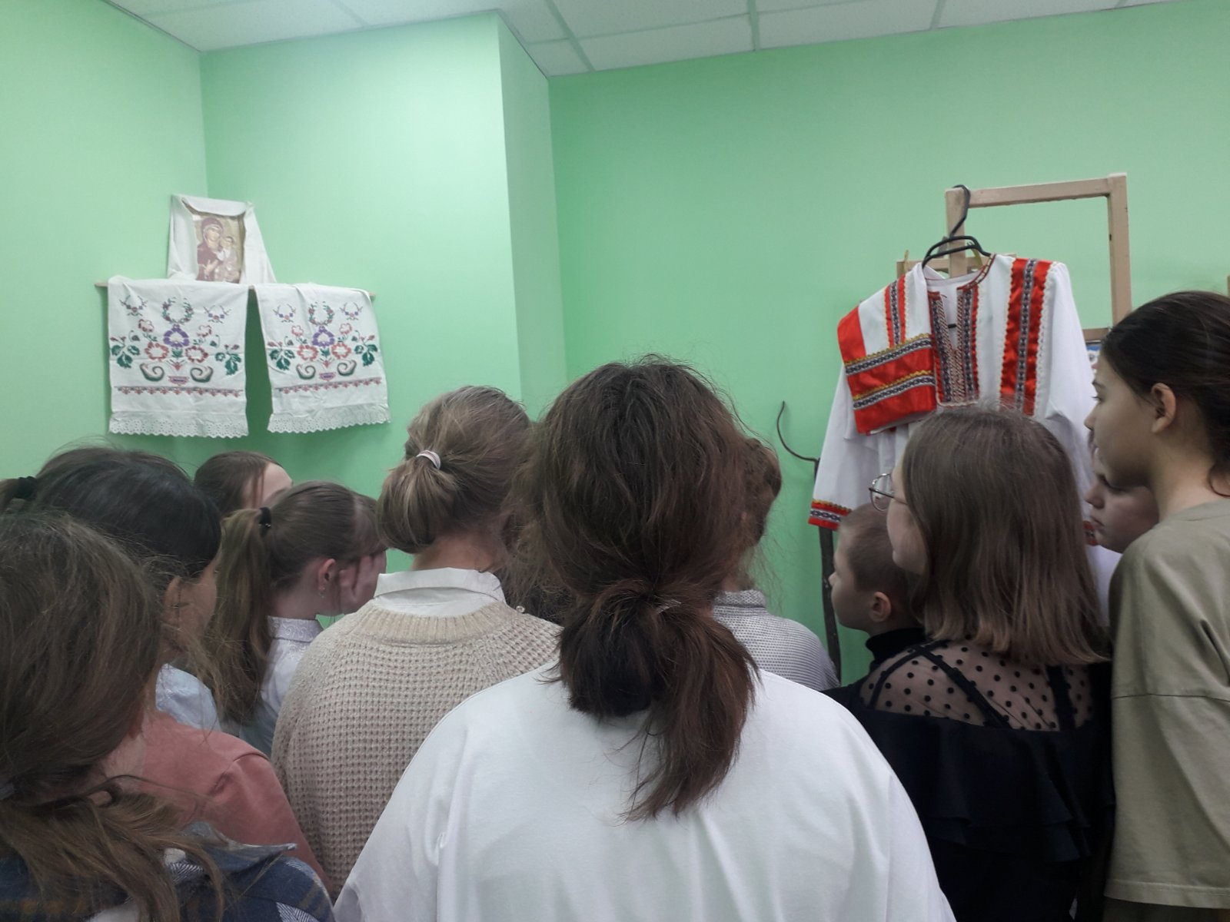

Следующая экспозиция перенесла нас «Назад, в СССР». Конечно, мы о той жизни знаем только по рассказам взрослых, но увидеть своими глазами школьную форму, повязать пионерский галстук, «позвонить» по стационарному телефону, послушать пластинки с известными в то время исполнителями песен, узнать, что можно было купить на 1 рубль – это непередаваемое ощущение.
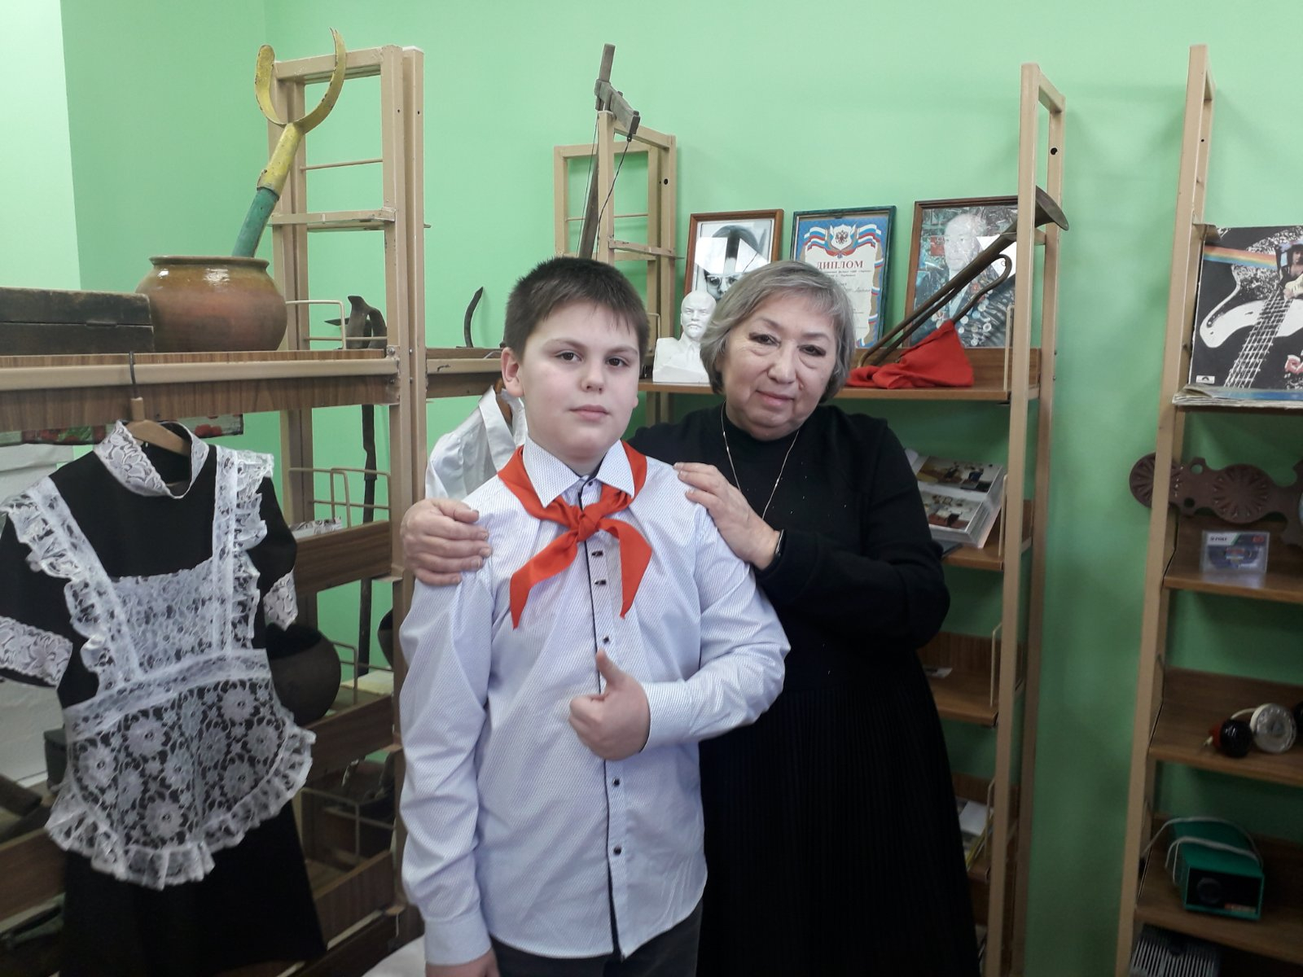
Третья экспозиция «Я помню! Я горжусь!» посвящена победе нашего народа над фашистской Германией. Здесь представлены документы о ветеранах Великой Отечественной войны – наших земляках, фотографии, рисунки. Есть Парта героя, где можно увидеть портреты, документы, награды Героя Советского Союза Николая Степановича Доровского (чьё имя носит наша школа) и Ромаданова Владимира Николаевича, погибшего в г. Грозный в Чечне. Но самый интересный экспонат - это газета «Волжская коммуна» за 1941 год, в которой была опубликована «Речь Председателя Государственного Комитета Обороны и Народного Комиссара Обороны товарища И.В. Сталина».
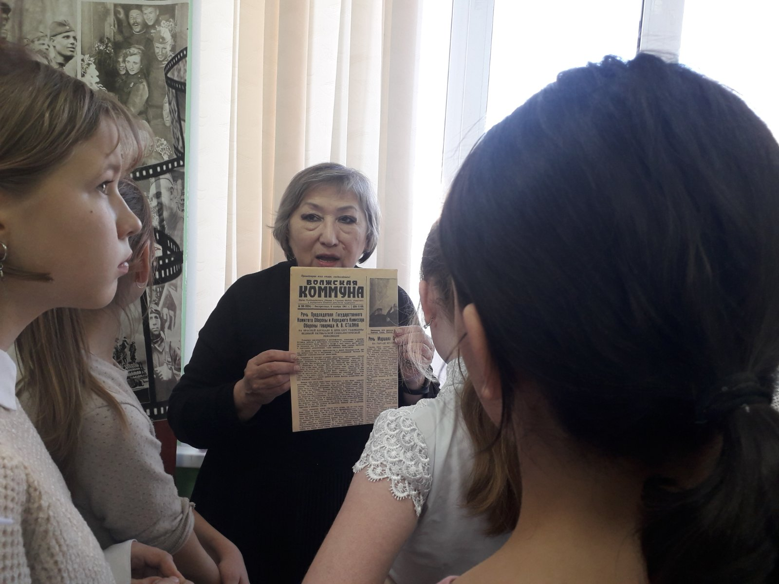
Последняя экспозиция «По волнам нашей памяти». Наша школа насчитывает историю в 104 года, поэтому на стенде есть фамилии всех учителей, проработавших в школе со дня организации и работающих в настоящее время. Также указаны фамилии всех директоров школ, фамилии известных в районе и за её пределами выпускников школы. Среди них есть Заслуженные учителя РФ, Почётные работники общего образования РФ, Заслуженные врачи, работники муниципальной службы, экономисты…
На чёрно-белых снимках можно найти лица своих родителей, родных и знакомых. Здесь представлена вся жизнь нашей родной школы, поэтому около этой экспозиции можно задержаться надолго.
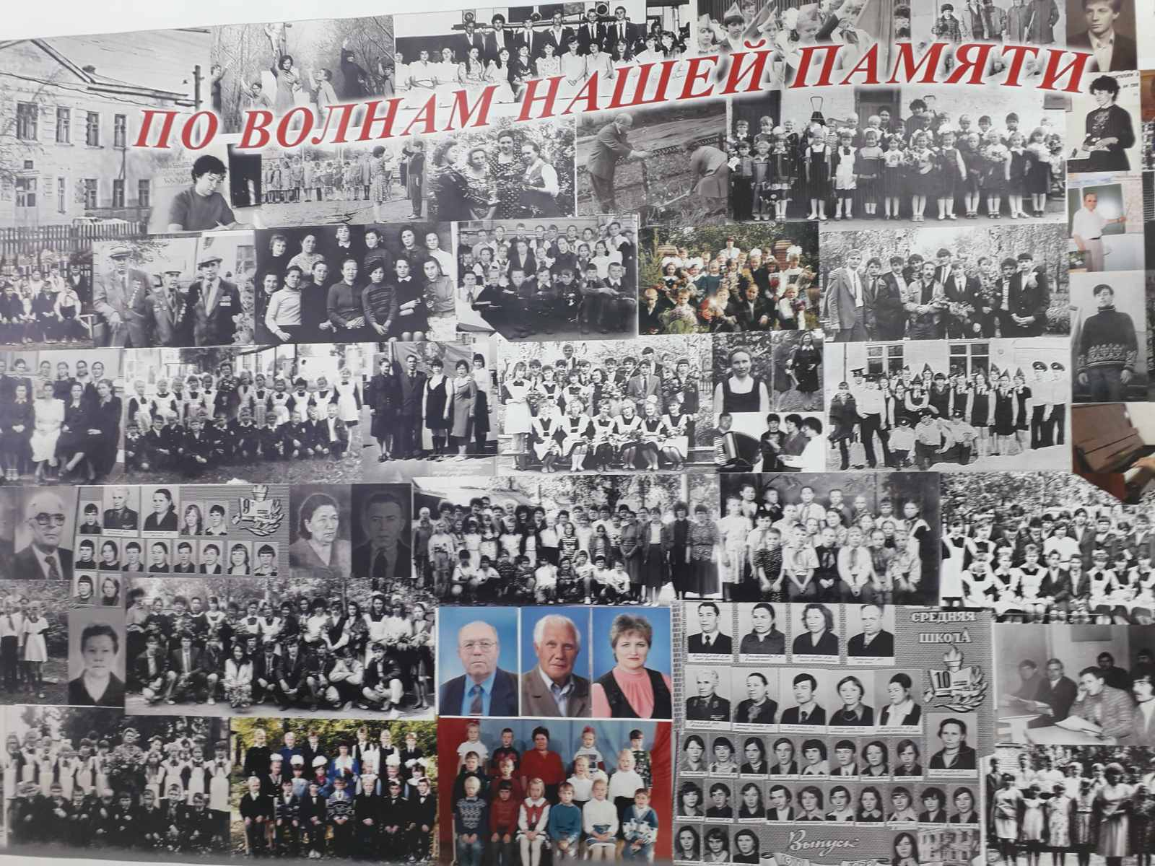
Время в школьном музее проходит быстро, потому что там представлены экспонаты, о которых можно говорить часами. Тем более что они были собраны учителями, учениками, выпускниками, родителями, сельчанами… Благодаря этим вещам мы узнаёт много нового о своём родном крае, о людях, живших и живущих здесь. А самое главное, мы осознаём себя частицей своей семьи, своей нации, своей Родины.

Османкина Полина, ученица объединения «Пресс-центр» ЦВР «Эврика»

